

ﻋﻨﻮﺍﻥ
ﻋﻨﻮﺍﻥ ﻃﺮﺡ: طراحی سیستم ثبت مبتنی بر وب برای بیماران سیستیک فیبروزیس
ﮐﺪﺭﻫﮕﯿﺮﯼ ﻃﺮﺡ ﺩﺭ ﺳﺎﻣﺎﻧﻪ ﺳﻤﺎﺕ
12762-138237
ﺳﺎﺯﻣﺎﻥ ﻣﺘﻮﻟﯽ:
وزارت بهداشت درمان و آموزش پزشکی
دانشگاه علوم پزشکی و خدمات بهداشتی درمانی تبریز
دانشگاه علوم پزشکی تبریز

ﻓﺼﻞ پاییز _ ﺳﺎﻝ 1398
ﻓﺮﻡ ﮔﺰﺍﺭﺵ ﻧﻬﺎﯾﯽ ﻃﺮﺡ ﺗﺤﻘﯿﻘﺎﺗﯽ
ﻣﺮﮐﺰ ﺗﻮﺳﻌﻪ ﻭ ﻫﻤﺎﻫﻨﮕﯽ ﺗﺤﻘﯿﻘﺎﺕ ﻣﻌﺎﻭﻧﺖ ﺗﺤﻘﯿﻘﺎﺕ ﻭ ﻓﻨﺎﻭﺭﯼ



ﺍﻃﻼﻋﺎﺕ ﻃﺮﺡ
ﻋﻨﻮﺍﻥ ﻃﺮﺡ: طراحی سیستم ثبت مبتنی بر وب برای بیماران سیستیک فیبروزیس
ﻧﺎﻡ ﻭ ﻧﺎﻡ ﺧﺎﻧﻮﺍﺩﮔﯽ ﻣﺠﺮﯼ ﻃﺮﻑ ﻗﺮﺍﺭﺩﺍﺩ: دکتر ماندانا رفیعی- مرکز تحقیقات بیماریهای گوارش و کبد
ﻫﻤﮑﺎﺭﺍﻥ ﺍﺻﻠﯽ: دکتر ماندانا رفیعی- دکتر لیلا کلانکش- دکتر امیر حسین جعفری روحی- دکتر سعید دستگیری- دکتر مرتضی جبارپور بنیادی- دکتر لیلا واحدی
ﻫﻤﮑﺎﺭﺍﻥ:
دکتر مریم شعاران: دانشیار گوارش کودکان، بیمارستان کودکان تبریز، تبریز، ایران دکتر وحیده توپچی زاده: استاد طب فیزیکی و توانبخشی، بیمارستان کودکان، تبریز ، ایران
دکتر ربابه قرقره چی: استاد ،غدد ومتابولیسم اطفال،دانشگاه علوم پزشکی تبریز .تبریز .ایران
دکتر مهناز صادقی شبستری: دانشیار ،ایمونولوژی والرژی کودکان ،دانشگاه علوم پزشکی تبریز ،تبریز .ایران
دکتر یلدا جباری مقدم: دانشیار ،گوش حلق بینی،فلوشیپ جراحی گوش دکتر سید غالمرضا نوراذر: استاد، سایکولوژی اطفال ،دانشگاه علوم پزشکی تبریز ،تبریز .ایران
دکتر شهناز نقاشی: دکترای تخصصی اپیدمیولوژی ، مرکز تحقیقات بیماری های گوارش و کبد، بیمارستان امام رضا، تبریز ایران
سوسن میرنجد گرامی: مرکز تحقیقات بیماری های گوارش و کبد، بیمارستان امام رضا، تبریز، ایران
دکتر علی اصغر پوری: دکترای تخصصی اپیدمیولوژی ، مرکز تحقیقات بیماری های گوارش و کبد، بیمارستان امام رضا، تبریز، ایران
دکتر سید کاظم میری نژاد: استادیارو دکترای تخصصی ژنتیک پزشکی، مرکز تحقیقات بیماری های گوارش و کبد، بیمارستان امام رضا، تبریز، ایران
دکتر مریم حسین پور سرمدی: گروه جراحی فک و صورت، دانشکده دندان پزشکی، دانشگاه علوم پزشکی تبریز دکتر
فرشاد جواد زاده: گروه جراحی فک و صورت، دانشکده دندان پزشکی، دانشگاه علوم پزشکی تبریز
فرهاد نظری: کارشناسی ارشد مدیریت دولتی، مرکز تحقیقات بیماری های گوارش و کبد، بیمارستان امام رضا، تبریز، ایران
سارا نصرتی: کارشناسی ارشد ژنتیک مولکولی، مرکز تحقیقات بیماری های گوارش و کبد، بیمارستان امام رضا، تبریز، ایران
ﻧﻮﻉ ﻃﺮﺡ: HSR
ﻣﺮﮐﺰ ﺗﺤﻘﯿﻘﺎﺗﯽ/ ﺩﺍﻧﺸﮑﺪﻩ/ ﺳﺎﺯﻣﺎﻥ: مركز تحقيقات بيماريهاي گوارش و كبد دانشگاه علوم پزشكي تبريز

ﺯﻣﺎﻥﺧﺎﺗﻤﻪ ﺗﺤﻘﯿﻖ: 1398 | ﺯﻣﺎﻥﺷﺮﻭﻉ ﺗﺤﻘﯿﻖ: 1394
ﺑﻮﺩﺟﻪ ﻣﺼﻮﺏ: 21208250000
فقط 680000000میلیون ریال برابر با ۶۸ میلیون تومان واریز شده است وباهمان مقدار طرح به اتمام رسیده است
بودجه مصرف شده : 680000000میلیون ریال برابر با ۶۸ میلیون تومان واریز شده است وباهمان مقدار طرح به اتمام رسیده است

ﻣﻨﺎﺑﻊ ﺗﺄﻣﯿﻦ ﺑﻮﺩﺟﻪ : وزارت بهداشت درمان و آموزش پزشکی اعتبار شده از محل 1 درصد ماده 56 قانون الحاق 2

- چکیده فارسی
ﻣﻘﺪﻣﻪ ﻭﻫﺪﻑ: بیماری سسیستیک فیبروزیس، رایج ترین اختلال مهلک اتوزومال مغلوب می باشد که چندین سیستم بدن من جمله سیستم گوارشی، تنفسی، غدد عرق و تناسلی را دچار اختلال می نماید [6-1]. بیماری کیستیک فیبروزیس بوسیله موتاسیون در ژن CFTR ایجاد می گردد [10-7]. یک مطالعه بیماری کیستیک فیبروزیس را یکی از شایع ترین بیماری ژنتیکی در استان آذربایجان شرقی (در طی دوره 5 ساله، 1387 تا 1383) با فراوانی 285نفر (60/9%) و شیوع 98/7 (در 100هزار) گزارش نموده است [8]. این بیماری در جوامع آسیایی نسبتا نادراست [9]. ابتدا تصور بر این بود که این بیماری در ایران نیز بسیار ناشایع است ولی مطالعه دیگری نشان داد که این بیماری شایعتر از این تصور است [10].
سیستم ثبت بیماری فیبروز سیستیک به شناسایی، ثبت، تحلیل و ذخیره اطلاعات مربوط به شیوع، بروز و درمان افراد مبتلا به سیستیک فیبروزیس موجود و تشخیص داده شده کمک می کند. هدف از اجرای این طرح طراحی پایگاه داده مربوط به سیستم ثبت بیماری سیستیک فیبروزیس است. این پژوهش در نظر دارد تا سیستم ثبت مبتنی بر وب برای بیماران سیستیک فیبروزیس را طراحی، پیاده سازی و مورد ارزیابی قرار دهد.
ﺭﻭﺵﮐﺎﺭ : نتایج حاصل از پروژه تحقیقاتی تحت عنوان "حداقل الزامات سیستم ثبت بیماری سیستیک فیبروزیس " و منابع معتبر علمی مرتبط استفاده گردیده و با نظر متخصصین بیماری سیستیک فیبروزیس، نیازمندی های سیستم ثبت بیماران سیستیک فیبروزیس از جمله اقلام داده ای سیستم، فعالیتهای مربوط به سیستم ثبت، توالی زمانی مربوط به فعالیتهای سیستم ثبت، کاربران سیستم، سطح دسترسی های مجاز کاربران وگزارشات مورد نیاز کاربران سیستم تعیین می گردد. ودر نرم افزار Rational Rose مستندسازی می گردد. به این شکل که دیاگرام های UML مورد نیاز سیستم ثبت بیماران سیستیک فیبروزیس از جمله دیاگرام کلاس، دیاگرام های موردکاربرد، دیاگرام های فعالیت و دیاگرام های توالی ترسیم می گردد. با استفاده از دیاگرام کلاس حاصل از نتایج ،جداول و روابط بین جداول در نرم افزار SQL SERVER پایگاه داده طراحی خواهد شد. پس از پیاده سازی موقتی سیستم ثبت الکترونیک برای بیماران سیستیک فیبروزیس در مرکز تحقیقات بیماری های گوارش و کبد، اقدام به ارزیابی سیستم ثبت برای بیماران سیستیک فیبروزیس، خواهد شد.
ﻭﺍﮊﻩﻫﺎﯼﮐﻠﯿﺪﯼ:سیستم ثبت، سیستیک فیبروزیس، ژنتیک

ﻣﻮﺍﺩ ﻭ ﺭﻭﺵ ﮐﺎﺭ
ﻧﻮﻉ ﻣﻄﺎﻟﻌﻪ: HRS
ﺟﺎﻣﻌﻪ ﻣﻮﺭﺩ ﻣﻄﺎﻟﻌﻪ: بیماران کیستیک فیبروزیس استان آذربایجان شرقی
ﻣﺤﯿﻂ ﺗﺤﻘﯿﻖ: کل استان آذربایجان شرقی و استانهای مجاور ( شمال غرب کشور )
ﻣﻌﯿﺎﺭﻫﺎﯼ ﻭﺭﻭﺩ ﻭ ﺧﺮﻭﺝ ﺍﺯ ﻣﻄﺎﻟﻌﻪ: تنها بیمارانی که معیارهای تشخیصی ذیل را داشته باشند در این ثبت نام مشمول خواهند بود:
- دو تست عرق>mmol/L60 کلرید
- یک تست عرق>mmol/L60 کلرید و آنالیز/ژنوتایپینگ DNA حاوی 2 موتاسیون منجر به CF
اگر مقدار تست عرق کمتر یا مساوی mmol/L60 شد، حداقل 2 مورد از موارد زیر باید وجود داشته باشد:
- آنالیز/ژنوتایپینگ DNA حاوی 2 موتاسیون منجر به CF
- تظاهرات بالینی- ویژگیهای تیپیک CF
ملغی شدن تشخیص: اگر تشخیص CF بیمار در طی سال ملغی گردد، علت بایستی از لیست زیر تعیین گردد:
- آنالیز DNA- عدم توانایی آن در شناسایی 2 موتاسیون منجر به CF
- تکرار تست عرق. 10 در صورت ملغی شدن تشخیص بایستی به مرکز ثبت نام اطلاع داده شود تا پرونده ی بیمار حذف شود.
- در مورد کامل بودن و صحت داده های رجیستری در طول زمان بتوان انها را بررسی نمود. استفاده از روش مشابه در سالهای بعدی ، مراکز مختلفی را انتخاب کنیم که هر ساله با یافته های قابل مقایسه ای 90 درصد و متغیر با دقت پایین تر برای داروهای استنشاقی مثل توبرامایسین حدود 50 درصد بود. ما امیدواریم که با ان با دقت متغیر انجام شده است که به عنوان مثال برای آزیترومایسین باالی 95 درصد و هایپرتونیک سالین باالی درصد بود. دقت برای ثبت دقیق میکروبیولوژی 76.5 درصد موارد و همچنین ثبت تجویز داروها نیز برحسب نوع متغییرهای کلیدی بررسی شده ، دقت سامانه برای ثبت آیتمهای تاریخ تولد، جنسیت، موتاسیون CFTR باالی 98 در حالت کلی این سامانه ثبت در برگیرنده 96 درصد معاینات پزشکی و 85 درصد موارد بستری است. از بین آمده است (5-3). با وجود اینکه برنامه شناسایی و ثبت از سال 1381 شروع شده بود، نتیجه این بررسی در مقاله دکتر رفیعی و همکاران بررسی کافی و دقت داده ها از طریق مقایسه اطالعات سامانه با اطالعات پرونده های پزشکی انجام پذیرفته است. از سال 1396 پس از تأیید طرح بررسی مستقل اطالعات مربوط به CF در سایت( icfreg.ir) به صورت روتین برای است. تمامی اطالعات و سوابق بیماران به صورت محرمانه باقی ماند. اطلا عات مورد نیاز از بیمارستان کودکان تبریز و کلینیک های خصوصی و آزمایشگاههای ژنتیک گرد آوری شده

ﺣﺠﻢ ﻧﻤﻮﻧﻪ ) ﺭﻭﺵ ﻣﺤﺎﺳﺒﻪ ﺣﺠﻢ ﻧﻤﻮﻧﻪ ، ﺣﺠﻢ ﻧﻤﻮﻧﻪ:( ۴۸۹ نفر تمام شماری وهنوز ادامه دارد

ﺍﺑﺰﺍﺭ ﮔﺮﺩﺁﻭﺭﯼ ﺩﺍﺩﻩ ﻫﺎ : فرم ثبت اطلاعات بیماران سیستیک فیبروزیس

ﻧﺤﻮﻩ ﺟﻤﻊ ﺁﻭﺭﯼ ﺩﺍﺩﻩ ﻫﺎ: پرونده های بیماران بستری و سرپایی و اطلاعاتی که بیماران و اطرافیان در اختیار این مرکز می گذارند.

ﺭﻭﺍﺋﯽ ﻭ ﭘﺎﯾﺎﯾﯽ ﺍﺑﺰﺍﺭﻫﺎﯼ ﻣﻄﺎﻟﻌﻪ: موردی ندارد
ﺗﮑﻨﯿﮏ ﻭ ﻧﺤﻮﻩ ﺍﺟﺮﺍﯼ ﻣﻄﺎﻟﻌﻪ
در ثبت بیماران، داده های دموگرافیک و بالینی تمام بیماران با سیستیک فیبروزیس که با معیارهای ثبت بیمار واحد مراقبت و پژوهش سیستیک فیبروزیس(( CFCRU مطابقت دارند جمع آوری می شود.
روش بيماريابی:
از تمام بیماران مشکوک به CF که از مراکز درمانی ارجاع داده شده اند.
ﺭﻭﺵ ﺗﺠﺰﯾﻪ ﻭ ﺗﺤﻠﯿﻞ ﺩﺍﺩﻩ ﻫﺎ:
اطلاعات جمع آوری شده وارد نرم افزار spss گردید.
- مشخصات اپیدمیولوژیک و بالینی بیماران بصورت درصد و فراوانی برای متغییر های کیفی و میانگین و انحراف معیار برای متغیرهای کمی ارایه گردید. برای آزمون تفاوت، بدلیل نرمال نبودن توزیع داده ها که با آزمون اسمیرانف کولموروف بررسی شده بود، در متغیرهای کمی از روش یو من ویتنی و در متغیرهای کیفی از آزمون کای اسکوئر استفاده گردید. جهت بررسی تفاوت بروز در جنس و فصل با جمعیت عمومی از روش Binominal استفاده شد.
- برای محاسبه بروز، تعداد موارد جدید هرسال (94-85) مشخص گردید و تعداد موالید زنده هر سال از سازمان ثبت احوال استان آذربایجان شرقی تهیه شد و سپس بروزبا استفاده از نسبت تعداد موارد جدید در هرسال / تعداد مواید زنده در همان سال محاسبه گردید. با استفاده از تحلیل روند زمانی خطی تغییرات سالانه بروز در طول دوره محاسبه شد. لازم بذکر است که میزان بروز سالیانه فقط برای استان آذربایجان شرقی محاسبه شد.

ﻣﻼﺣﻈﺎﺕ ﺍﺧﻼﻗﯽ:
تمامی اطلاعات بیماران از گزارشات بیمارستانی وآزمایشگاه جمع آوری خواهد شد و مداخله خاصی روی بیماران انجام نمی گیرد. والدین بیماران طی بستری بیمارستانی فرم رضایت نامه اخلاقی جهت استفاده از اطلاعات بالینی و پاتولوژی به منظور اهداف پژوهشی را امضا می نمایند. تمامی اطلاعات شخصی بیماران کاملا محرمانه بوده و امکان دسترسی به اطلاعات جمع آوری شده فقط در قالب طرح های تحقیقاتی مصوب شورای پژوهشی و کمیته اخلاق دانشگاه علوم پزشکی تبریز خواهد بود.
ﻣﺤﺪﻭﺩﯾﺖ ﻫﺎﯼ ﺍﻧﺠﺎﻡ ﭘﮋﻭﻫﺶ:کمبود کارشناس, عدم امکان استخدام آنها از طریق دانشگاه و پراکندگی بیماران در شهر های مختلف

- ﻫﺪﻑ ﺍﺻﻠﯽ:
اهداف اصلي ثبت:
1) تعیین نیازمندی های سیستم ثبت برای بیماران سیستیک فیبروزیس
2) مدلسازی نیازمندی های سیستم ثبت برای بیماران سیستیک فیبروزیس
3) طراحی پایگاه داده مربوط به سیستم ثبت بیماری سیستیک فیبروزیس
4) طراحی پایگاه داده سیستم نام نویسی و خود مراقبتی بیماران سیستیک فیبروزیس
5) طراحی رابط کاربری مربوط به سیستم ثبت بیماری سیستیک فیبروزیس
6) طراحی رابط کاربری سیستم نام نویسی و خود مراقبتی برای بیماران سیستیک فیبروزیس
7) ارزیابی سیستم ثبت مبتنی بر وب برای بیماران سیستیک فیبروزیس
اهداف پژوهشي ثبت:
امکان هدایت و طراحی موارد پیشگیری، تشخیص به موقع، درمان های موثرتر و پیگیری بهتر بیماران سیستیک فیبروزیس در قالب طرحهای پژوهشی
ﺳﻮﺍﻻﺕ ﻭ ﻓﺮﺿﯿﺎﺕ:
نیازمندی های سیستم ثبت برای بیماران سیستیک فیبروزیس کدام است ؟
عملکرد طراحی پایگاه داده سیستم نام نویسی و خود مراقبتی بیماران سیستیک فیبروزیس چگونه خواهد بود؟

واژه های کلیدی: سیستم ثبت ، سیستیک فیبروزیس،ژنتیک ،خود مراقبتی ، کودک، بزرگسال

- یافته های تحقیق
نتایج تحقیق به قرار زیر است:
جنسیت
چارت زیر نشان دهنده درصد بیماران برحسب جنسیت است

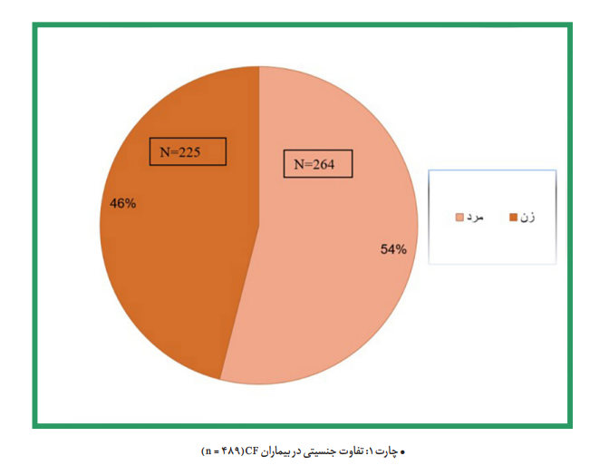

توزیع سنی بر حسب جنسیت
چارت و جدول زیر نشان دهنده ترکیب سن و جنسیت در جمعیت مبتال به CF در مرکز ثبت بوده است

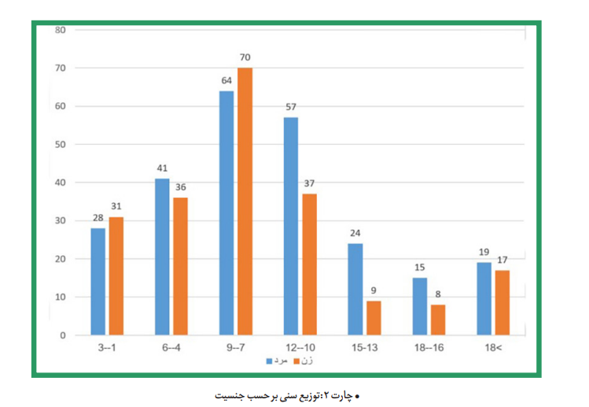

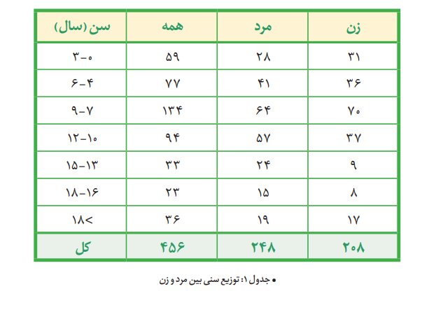

آمار کلی تولد با CF از سال 1381 تا 1399
چارت زیر نشان دهنده تولد با CF از سال 1381 تا 1399 می باشد )چارت 3 .)درصد افرادی که با CF گزارش شده اند از سال 1387( 2008 )افزایش یافته است . احتماال به خاطر افزایش آ گاهی در مورد امکان گزارش بیماری به سامانه توسط پزشکان و والدین و همکاری آنان در مرا کز مختلف متعلق به IRCFPR.

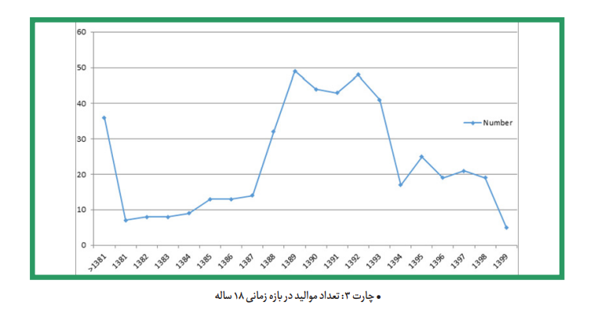

تعداد کودکان و بزرگساالن دارای CF
چارت و جدول زیر نشان دهنده تعداد کودکان و بزرگساالن دارای سیستیک فیبروزیس بوده. همان گونه که دیده می شود درصد باالیی از بیماران کودکان زیر 18 سال بوده اند. (جدول 2 ، چارت 4)

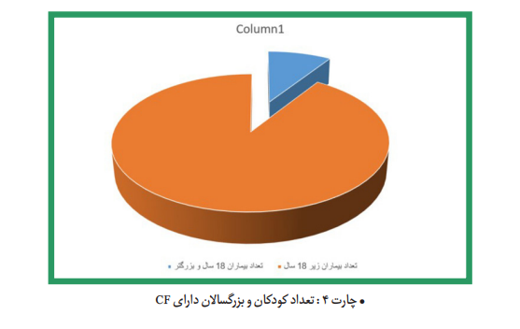
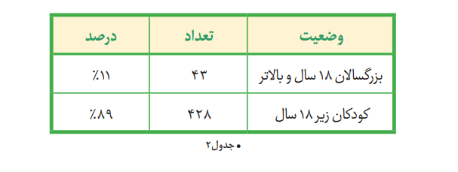
بقا در بین مردان و زنان مبتلا به CF

چارت و جدول زیر نشان دهنده زنده بودن درصد باالیی از بیماران دارد (چارت 5)

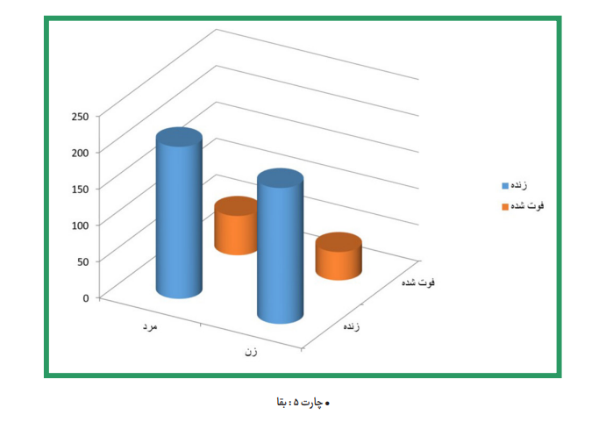

شروع علایم
چارت و جدول زیر نشان دهنده متوسط و میانه سن شروع علایم و تشخیص میباشد* (جدول 3 ،چارت 6)
* درایران طرح غربالگری وجود ندارد.

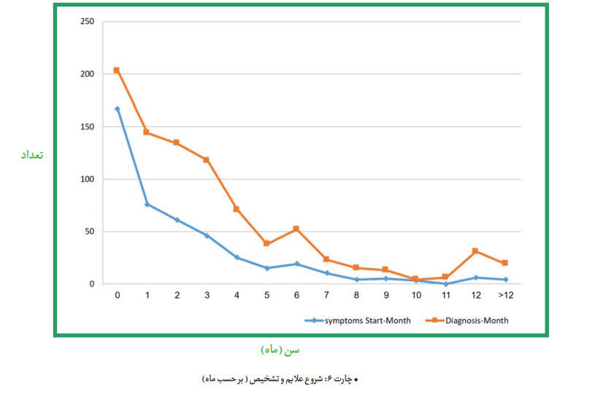

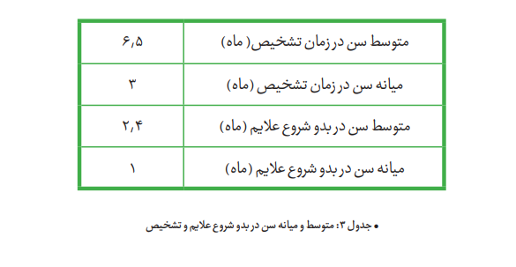
تست عرق
افراد مبتلا به CF مقادیر باالی کلراید در عرقشان و در مقایسه با افراد سالم دارند . این اندازه " کلراید عرق" نامیده می شود و بر حسب mmol بر litre اندازه گیری می شود. مقادیر 0 تا 39 litre/mmol به عنوان CF منفی ، 40 تا 59 بوردرالین و بالاتر از 60 مثبت بوده و نشان دهنده بیماری سیستیک فیبروزیس است (6). چارت و جدول زیر وضعیت آزمایش عرق را در بیماران نشان می دهد (چارت 7).

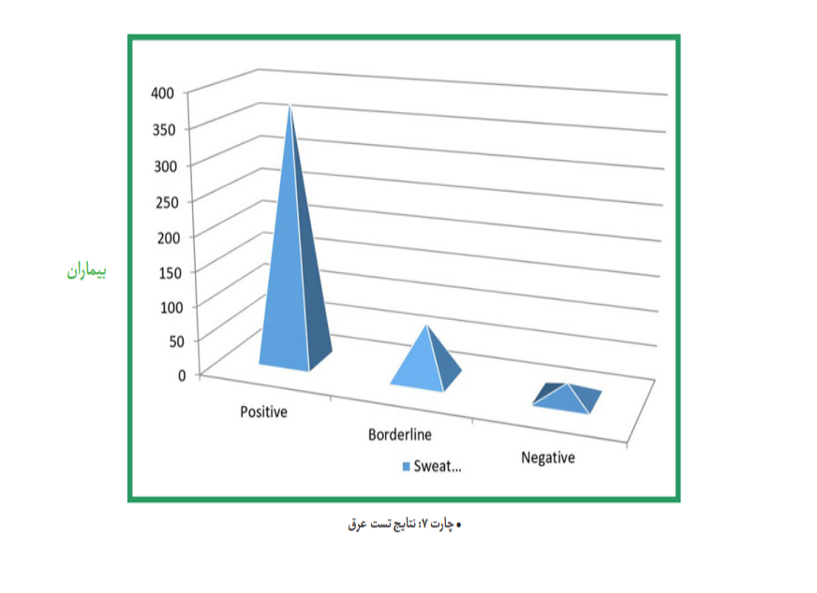

علایم اولیه
در بیماران CF چارت و جدول زیر نشان دهنده علایم اولیه در بیماران CF می باشد

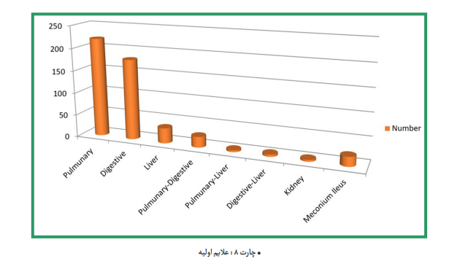

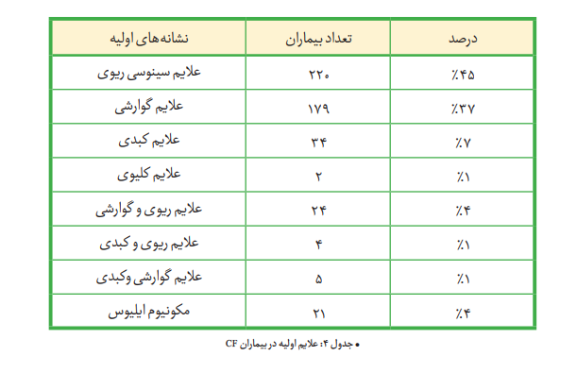

٢- ﺑﺤﺚ ﻭ ﻧﺘﯿﺠﻪ ﮔﯿﺮﯼ
ژنتیک:
سیستیک فیبروزیس با جهش ژن CFTR در هر آلل به وجود می آید. یک موتاسیون از مادر و دیگری از پدر به ارث میرسد . ا گر هردو موتاسیون یکسان و مشابه باشد در آن صورت فرد Homozygous بوده و ا گر با همدیگر متفاوت باشند در آن صورت فرد نسبت به آن موتاسیون heterozygous می باشد )7.( ما موتاسیون ها را بر اساس پایگاه داده ها ) Base Data( CF آماده کردیم. ما از اسم موتاسیون اصلی ) اسم وراثتی( در این گزارش استفاده کردیم چرا که در حدود 90 درصد موتاسیونها در این پایگاه داده ها (Base Data ) از این نامگذاری استفاده می کنند. گروه بندی موتاسیون های CFTR در کالسهای مختلف بر اساس مکانیسمی که از طریق آن موتاسیون باعث بر هم خوردن سنتز، ترافیک ، یا عملکرد پروتئین نرمال می شود بسیار مفید است به خصوص هنگامی که در مورددرمانهای اصالح CFTR صحبت می کنیم. عالوه بر این نو ع دسته بندی موتاسیون ها می تواند تغییرات گسترده ایی را در شدت بیماری CF را نسبتا توضیح دهد. بر طبق ا کثر طبقه بندی های عملکردی ، موتاسیونها به پنج طبقه تقسیم میشوند . موتاسیونهایی که منجر به پروتئین های کوتاه شده و غیر عملکردی می شوند به پنج طبقه 1و2و3و4و5 تقسیم میشوند (8)شکل شماره 1
I Class: این طبقه شامل موتاسیونهای نامفهوم یا Nonsenseهمچنین موتاسیونهای PTC نامیده میشوند، موتاسیونهای shift-frame و موتاسیونهای site- splice که باعث shift-frame شده و معموال باعث معرفی PTC می شوند
:II Class موتاسیونهایی که شامل ا کثر موتاسیونهای F508 del باعث ایجاد پروتئین های CFTR فولد شده می شوند و بوسیله مکانیسمهای کنترل کیفیت سلولی هدف گذاری شده تا در پروتزوم تحلیل یابند و منجر به عدم حضور پروتئین CFTR در آپیکال غشای سلول میشوند
:III Class این دسته از موتاسیونها، منجر به پروتئین های کامل CFTR شده که در غشای سلولی وارد شده ولی دارای عملکرد ناقص بوده به طوریکه هیچ سدیم کلرایدی از کانال CFTR جاری نمی شود
IV Class : شامل موتاسیونهای CFTR میشود که باعث رسانایی کاهش یافته میشوند
:V Classموتاسیونهایی که منجر به کاهش قابل مالحظه پروتئین های CFTR می شوند که عملکرد نرمالی در غشای سلولهای اپیتلیال داشته و شامل موتاسیونهای site-Splice میشوند که نسبتا باعث اختالل در پیوند صحیح میشوند. ا گر آنالیز DNA برای جستجوی موتاسیونهای CFTR تا کنون انجام نشده باشد در آن صورت ما عبارت " انجام نگرفته" را در فیلد ژنوتایپ قرار می دهیم. آ گر آنالیز صورت گرفته باشد ولی تنها یک موتاسیون یا هیچ موتاسیونی پیدا نشده باشد ما از عبارت ” ناشناخته" استفاده میکنیم. در تعدادی از بیماران تست DNA با استفاده از کیتهای استاندارد که تعداد محدودی از موتاسیونهای رایج را آزمایش می کنند انجام می پذیرد و سایرتست ها آنالیز DNA را برای همه ژن ها تا شناسایی موتاسیونها انجام میدهند. جدول5 درصد و نو ع موتاسیونها را در بیماران CF بر اساس سامانه ثبت دانشگاه علوم پزشکی تبریز نشان میدهد .

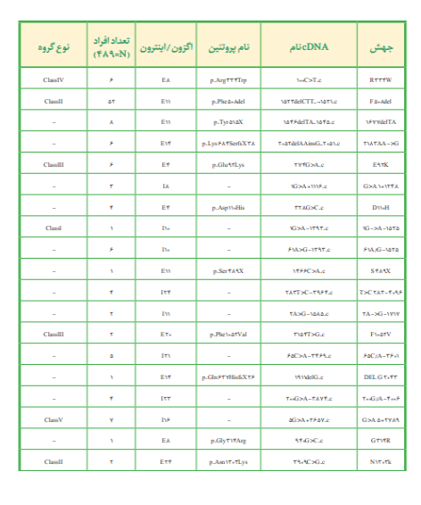

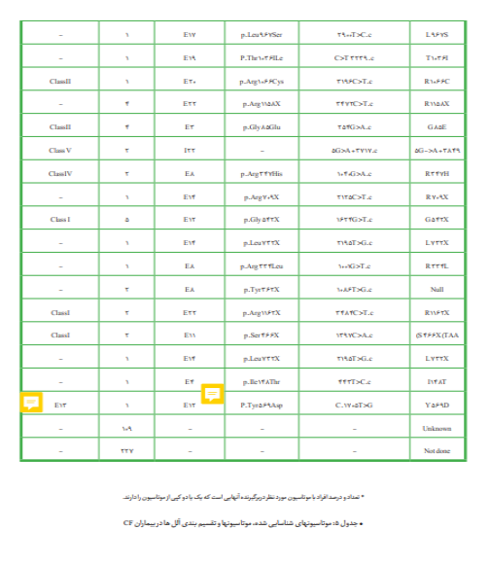

8 Delta نام یکی از موتاسیونهای رایج و متداول CFTR است. بیمارانی که دارای دو موتاسیون F508 Delta هستند به بیماران مبتال به "CF کالسیک" مشهورند. البته الزم به ذکر است که سایر ترکیب موتاسیونها نیز می توانند درجه مشابهی از بیماری را ایجاد کنند. در حال حاضر ، پیشرفتهای جالبی در ژن درمانی مربوط به بیماری CF اتفاق افتاده است. مواد شیمیایی تحویل دهنده ) حامل( نانوذرات با اشتیاق فراوانی از سوی محققین در حال ظهور هستند و آزمایشهای بالینی مربوط به CF که از ناقل های لنتی ویروسی استفاده می کنند در حال گسترش هستند. شناسایی موتاسیونها در ژن CFTR دارای فواید فراوانی برای پیش آ گهی، برنامه ریزی خانوادگی و همچنین تشخیص است. بسیاری از داروهای جدید بر روی موتاسیون خاصی عمل میکنند . متاسفانه ، این داروها برای ایران تحریم شده اند و در دسترس نیستند. تعدادی از والدین نیز به خاطر مخار ج آزمایشات ژنتیکی از انجام آن صرف نظر میکنند(11-12).

عملکرد ریه
FEV1 حجم بازدم در یک ثانیه بر حسب لیتر اندازه گیری می شود ولی به طور معمول به صورت درصدی از اندازه مورد انتظار FEV1 بیان می شود. اندازه مورد انتظار از طریق افراد سالم از جنس ، قد، و سن مشابه که جمعیت مرجع نامیده میشوند( به دست می آید. ما از معادالت کلی عملکرد ریه که توسط Quanjer وهمکاران توضیح داده شده استفاده کردیم 13 . هر FEV1 % از 100 به معنی این است که اندازه عملکرد ریه برابر است با متوسط اندازه عملکرد ریه افراد با سن، جنس، و قد مشابه از جمعیت مرجع سالم. اسپیرومتری، آزمایشی است که FEV1 را اندازه گیری میکند ونیاز به هماهنگی و همکاری به خصوصی دارد و معموال ا گر بیمار مبتال به CF کمتر از 6 سال داشته باشد چندان مورد اطمینان نخواهد بود. بنابراین ما FEV1 %را برای افراد 6 سال و باالتر محاسبه کرده ایم. گروه سنی بیماران بر طبق FEV1 به گروه خفیف )FEV1 ≤ 70 )%متوسط FEV1 = 40-69 )%و شدیدFEV1 ≤ 40 %)که بیانگر مشکالت تنفسی است. ما 489 بیمار را مطالعه کردیم . از میان آنها 248 نفر عالیم تنفسی داشتند و 126 نفر نیز باالی 6 سال بود . اسپیرومتری برای 57 بیمار انجام گرفت. نتایج بیانگر کاهش مرتبط با سن در FEV1 بود (چارت 9 و جدول 6 ).

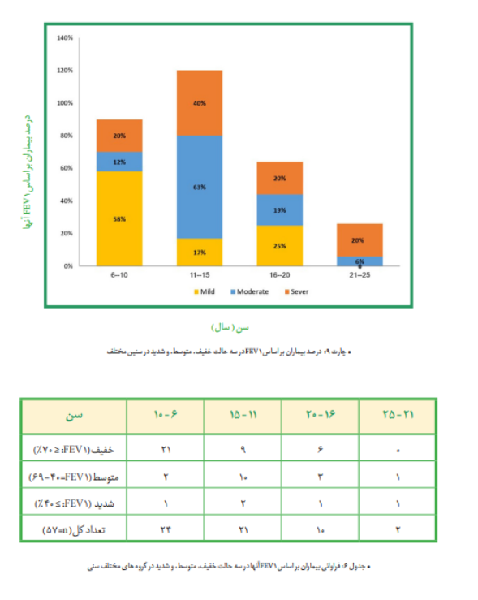

تغذیه: شاخص توده بدنی )BMI )بهبود یافته وتغذیه سالم می تواند سالمتی بیماران را از چندین جهت تحت تاثیر قرار دهد. عالوه بر عملکرد بهتر ریه ها ، یک BMI نرمال میتواند " تکیه گاه" خوبی برای دسترسی بیماران به نمک بیشتر در هنگام کاهش اشتهای آنان باشد.تغذیه سالم و وزن سالمتر همچنین میتواند خطر پوکی استخوان ها را کاهش داده و سیستم ایمنی بیماران CF را برای مبارزه با عفونت افزایش دهد. استفاده منظم از آنزیمهای پانکراس و ویتامینهای مربوط به CF به همراه رژیم غذایی سالم میتواند شخص بیمار را به اهداف تغذیه ایی خود نزدیک سازد. BMI شاخصی از وزن است که می تواند برای ارزیابی سالمت مورد استفاده قرار گیرد. افزایش یا حفظ وزن می تواند شاخص BMI را در محدوده سالم نگهدارد. BMI به صورت کیلوگرم/مترمربع محاسبه میشود. شرکت کنند گان با BMI کمتر از 5/18، 5/18 تا 9/24 ، 25 تا 9/29 و 30 کیلوگرم بر متر مربع به ترتیب کم وزن، وزن نرمال و چاق طبقه بندی شدند. ۲۶درصد بیماران وزن نرمال و ۷۴درصد کم وزن بودند، موردی از چاقی مشاهده نشد.
در بیماران سیستیک فیبروزیس ، 74 درصد کم وزن ) BMI کمتر از 5/18 )و 26 درصد دارای وزن نرمال بودند )BMI بین 5/18 تا 9/24) آنالیز BMI بر اساس چهار گروه سنی بیانگر افزایش BMI مبتنی بر سن بود (چارت 11 ). بیماران با BMI پایین در مقایسه با BMI نرمال، بیماری ریوی شدیدتری داشتند )FEV کمتر از 40 (%چارت 12 ،13).
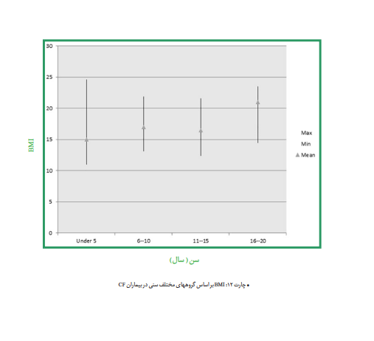

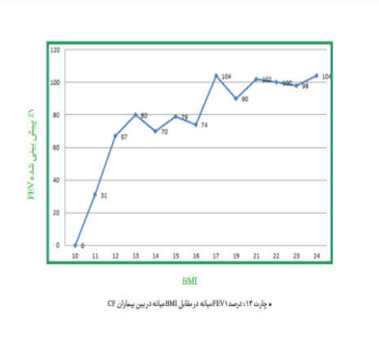

توزیع بیماری سیستیک فیبروزیس در استان آذربایجان شرقی
در این بخش اطالعات سامانه سیستیک فیبروزیس تبریز نمایانگر نقشه و چارت توزیع CF در استان آذربایجان شرقی است

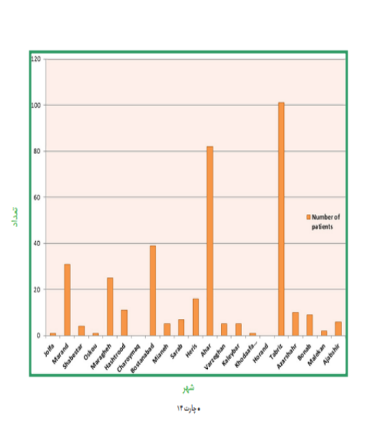

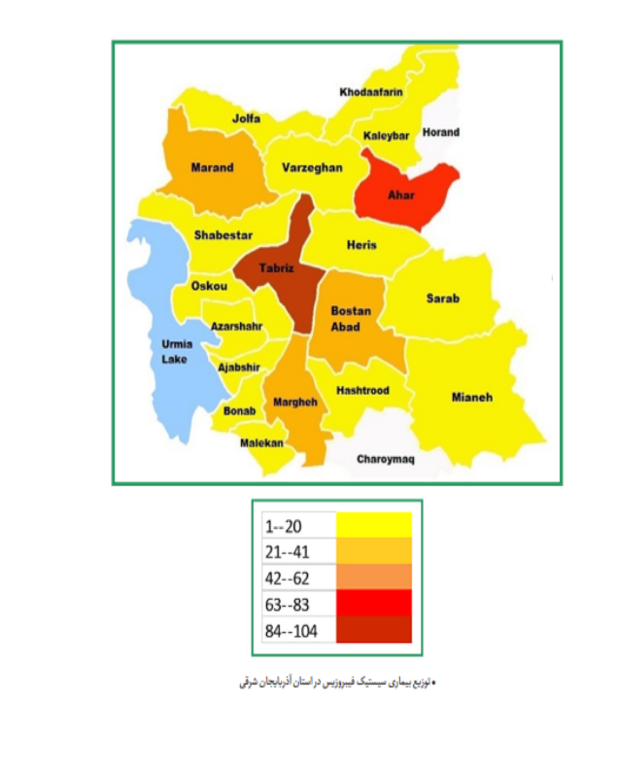

پیوند به خاطر جدید بودن تکنیک پیوند ریه در کشور ما ، بیمارCF تحت پیوند ریه قرار نگرفته است.

٣- ﺗﻘﺪﯾﺮ ﻭ ﺗﺸﮑﺮ
بدینوسیله قدردانی خود را از تمامی بیماران شرکت کننده ابراز می داریم. این گزارش به لحاظ مالی توسط مرکز تحقیقات بیماریهای گوارش و کبد دانشگاه علوم پزشکی تبریز و همچنین مرکز ثبت بیماری ها و پیامدهای سالمت وزات بهداشت ،درمان و اموزش پزشکی حمایت شده است .

( References ) ﻣﻨﺎﺑﻊ -٤
1. Callaghan BD, Hoo AF, Dinwiddie R, Balfour-Lynn IM, Carr SB. Growth and lung function in Asian patients with cystic fibrosis. Arch Dis Child. 2005;90(10):1029-32.
2. Lannefors L, Lindgren A. Demographic transition of the Swedish cystic fibrosis community--results of modern care.Respir Med. 2002;96(9):681-5.
3. Fajac I, Bulteel V, Castellani C, Lee T, Derichs N, Drevinek P, et al. The european cystic fibrosis society–clinical trials network: An international network to optimize clinical research for a rare disease. Clin Investigation.2013;3(10):921-6.
4. Barr HL, Britton J, Smyth AR, Fogarty AW. Association between socioeconomic status, sex, and age at death from cystic fibrosis in England and Wales (1959 to 2008): cross sectional study. BMJ. 2011;343:d4662.
5. Schippa S, Iebba V, Santangelo F, Gagliardi A, De Biase RV, Stamato A, et al. Cystic fibrosis transmembrane conductance regulator (CFTR) allelic variants relate to shifts in faecal microbiota of cystic fibrosis patients. PLoS One.2013;8(4):eee61176
6. Sweezey NB, Ratjen F. The cystic fibrosis gender gap: potential roles of estrogen. Pediatr Pulmonol.2014;49(4):309-17.
7. Alibakhshi R, Zamani M. Mutation analysis of CFTR gene in 70 Iranian cystic fibrosis patients. Iran J Allergy Asthma Immunol. 2006;5(1):3-8.
8 .Dastgiri.saeed., M. Bonyadi, and T. mirzaiee, Genetic abnormalities in East Azarbaijan Province. Urmia Medical Journal., 1389. 21(4): p. 339-346
9. Morgan, W.J., et al., Epidemiologic study of cystic fibrosis: design and implementation of a prospective, multicenter, observational study of patients with cystic fibrosis in the US and Canada. Pediatric pulmonology, 1999. 28(4): p. 231-241
10. Modaresi, M., J. Faghihinia, and F. Baharzadeh, Disease Prevalence of cystic fibrosis in a cohort of in children under 15 years. Journal of Isfahan Medical faculty. 130(180)
11. Stern, M., The use of a cystic fibrosis patient registry to assess outcomes and improve cystic fibrosis care in Germany. Current Opinion in Pulmonary Medicine, 2011. 17(6): p. 473-477
12. Irland, T.C.F.R.o. CFRI. 2013; Available from: www.cfri.ie.
13. Salvatore, D., et al., An overview of international literature from cystic fibrosis registries: 2. Neonatal screening and nutrition/growth. Journal of Cystic Fibrosis, 2010. 9(2): p. 75-83
14. Buzzetti, R., et al., An overview of international literature from cystic fibrosis registries: 1. Mortality and survival studies in cystic fibrosis. Journal of Cystic Fibrosis, 2009. 8(4): p 229-237.
15. Goss, C.H. and J.L. Burns, Exacerbations in cystic fibrosis· 1: Epidemiology and pathogenesis. Thorax, 2007. 62(4): p. 360-367
16. Martin, B., et al., Comparison of the US and Australian cystic fibrosis registries: the impact of newborn screening. Pediatrics, 2012. 129(2): p. e348-55
17.McCormick, J., et al., Comparative analysis of Cystic Fibrosis Registry data from the UK with USA, France andAustralasia. Journal of Cystic Fibrosis, 2005. 4(2): p. 115-122
18. Kalankesh,LR, etal.,.Minimum Data Set for Cystic Fibrosis Registry: a Case Study in Iran. Acta Medica Informatica.2015.23(1):18-21
19.Laverty, A, etal.,. Establishment of a web-based registry for rare (orphan) pediatric lung diseases in the United Kingdom: the BPOLD registry. Pediatr Pulmonol. 2008 May;43(5):451-6. doi: 10.1002/ppul.20783.
20. AHRQ. Computerized Disease Registrieshttps://healthit.ahrq.gov/key-topics/computerized-disease-registries
21. Hernberg, E., Making the most of patient registries. 2011.
22. Andria F. Object-oriented Analysis and Design using the Unified Modeling Language. George Mason University. 1999.
23. Telfian S,et al. Isolation and Identification of Burkholderia Cepacia Bacteria from Respiratory Secretions in Cystic Fibrosis Patients. Journal of School of Allied Medical Siences, Tehran University of Medical Sciences. 2015. 9(3): p. 249-255.
٥- ﭼﮑﯿﺪﻩ ﺍﻧﮕﻠﯿﺴﯽ 12) Roman New (Times
We are pleased to share with you the report from the Iranian Cystic Fibrosis Patient Registry (IRCFPR). This report contains demographic and clinical data of 489 consenting CF patients from 21 City and a few other regions in the northwest of Iran. The epidemiological data is provided by national CF registries and individual CF centers across the northwest part of Iran and neighboring countries. It is the IRCFPR’s mission to provide a clear and comprehensive picture of CF clinical outcomes across Iran. The analyses presented in this report have been carried out by the IRCFPR statisticians using the anonymized and raw data submitted by the participating region.
In the following years our focus will remain on improving and monitoring data quality, and on increasing the data utilization for scientific publications and long-term safety and efficacy studies of new therapies. Essential elements to achieve those objectives are complete longitudinal data-sets of high-quality data and coverage in each participating region of 75% or maybe more.
We will also continue the invaluable collaboration with CF in other parts of Iran. Our mission is to spread and develop this registry to other parts of the country and also collaborate with neighboring countries. Our research group is dealing with the implementation of several important projects.
The management of the IRCFPR and the development of this report have taken a considerable amount of practice. I would like to thank the national registries and individual centers, as well as the Tabriz University of Medical Sciences (TUOMS) for collaborating to the IRCFPR and the IRCFPR staff for their hard work in making this report possible. Managing the Registry comes with a cost and we are indebted to our sponsor’s grants which are Iranian National Registry and Tabriz University of Medical Sciences supporting the running and expansion of the Registry.
Finally, I would like to thank all the people with CF across the country especially northwest of Iran for their willingness to participate in the Registry, without them the Registry would not exist. We hope that the information in this report is useful for people with CF, their families and caregivers and it will lead to improved CF care throughout the country and the Middle EAST region.
- Keywords: cystic fibrosis; registries; child; adolescent

